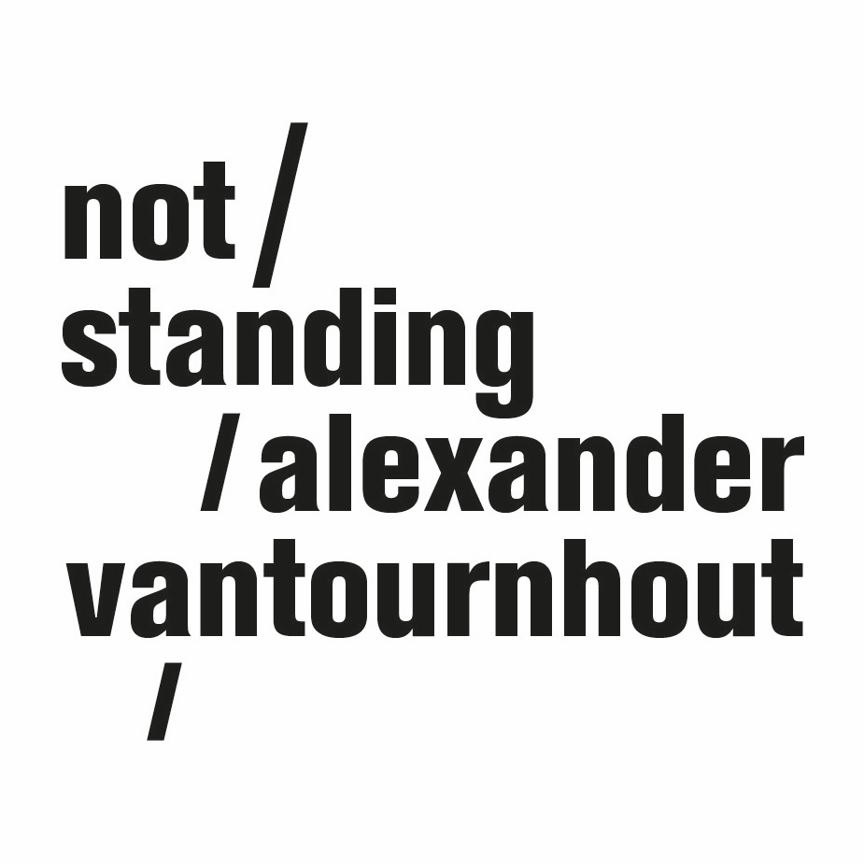
Screws (2019) - Alexander Vantournhout / not standing

Een bowlingbal heeft één functie. Hij dient om aan het eind van een glanzende houten baan zoveel mogelijk kegels omver te stoten. Wat als je de gebruikelijke omgeving wegdenkt? Screws zet de verhouding tussen lichaam en object op uiteenlopende manieren op zijn kop. Voorwerpen worden vastgemaakt aan het lichaam en bieden steun en grip, helpen om de performers in evenwicht te houden of net niet. Ze zorgen ervoor dat de zwaartekracht overwonnen kan worden of dat die net nog méér gevoeld wordt. Met behulp van o.a. ijssteigers, bowlingballen en antizwaartekrachtschoenen tarten de dansers in Screws de regels van de fysica.
Vijf dansers-acrobaten gidsen je langs een parcours van met elkaar resonerende, microperformances: van korte solo’s en duetten tot puntige groepschoreografieën. De vijf performers halen je uit je comfortabele zitje en zetten je als toeschouwer – letterlijk – in beweging. De locatievoorstelling neemt je mee op een parcours doorheen een bijzondere site. Wandel rond. Laat je meevoeren en kies zelf de hoeken van waaruit je de afzonderlijke miniatuurcomposities wilt bekijken.

CREDITS
Choreografie: Alexander Vantournhout
Gecreëerd door: Petra Steindl, Josse De Broeck, Felix Zech, Hendrik van Maele, Emmi Väisänen & Alexander Vantournhout
Uitgevoerd door: Charlotte Cétaire, Axel Guérin, Yassine Ouaamou, Nick Robaey & Esse Vanderbruggen
Dramaturgie: Sébastien Hendrickx
Intellectual in residence: Rudi Laermans
Choreografische hulp: Anneleen Keppens, Martin Kilvady
Kostuums: Anne-Catherine Kunz
Techniek: Rinus Samyn
Licht: Tim Oelbrandt
Technisch ontwerp: Bert Van Dijck, Rinus Samyn, Tom Reynaerts, Tom Daniels
Constructies: Willy Cauwelier
Beeldmateriaal: Bart Grietens
Company manager : Esther Maas
Tour manager: Barbara Falter & Kiki Verschueren
Technische coördinatie: Bram Vandeghinste
Communicatie: Aïda Gabriës
Coproducties: Kunstencentrum VIERNULVIER, Gent (BE), MA scène nationale - Pays de Montbéliard (FR), PERPLX, Marke (BE), Circa, Auch (FR)
Residenties: Kunstencentrum VIERNULVIER, Gent (BE), Platforme 2 Pôles Cirque en Normandie/La Brêche à Cherbourg-Cirque-Théâtred'Elbeuf (FR), Cultuurcentrum, Brugge (BE) Wood Cube, Roeselare (BE), Workspace, Brussels (BE), MA scène nationale - Pays de Montbéliard (FR), Circa, Auch (FR)
Met dank aan: Lore Missine, Veerle Mans, Bauke Lievens, Maria Madeira, Lien Vanbossele, Monuments Nationaux de France et Simon Pons-Rotbardt
Productie: not standing
Met de steun van de Vlaamse overheid.
Alexander Vantournhout is artiest-in-residentie in Kunstencentrum VIERNULVIER in Gent, artiste associé van le CENTQUATRE Parijs en cultureel ambassadeur van de stad Roeselare. Alexander Vantournhout wordt gesteund door Fondation BNP Paribas voor de ontwikkeling van zijn projecten.

